ENVENENAMIENTO POR PLOMO

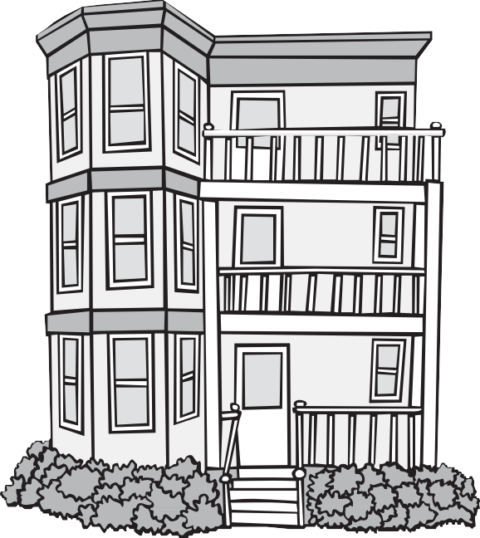
Información para los propietarios de viviendas

El plomo envenena a los niños. La mayoría de los niños se envenenan con polvo que contiene plomo y pintura con plomo presentes en
las casas viejas. Como propietario de una vivienda, usted
debe proteger a los niños contra el envenenamiento por plomo.

Ley del Plomo de Massachusetts
La Ley del Plomo establece que los propietarios deben eliminar
o cubrir las superficies de pintura contaminada con plomo en las viviendas construidas antes de 1978, si allí vive un niño menor de 6 años. Algunos de los peligros de la pintura contaminada con plomo son la pintura que se está despegando y la pintura con plomo en las ventanas u otros lugares a los que un niño pueda alcanzar.
La única manera de saber si su hogar contiene plomo es solicitar que un inspector autorizado realice una prueba en el lugar. Visite el sitio web www.mass.gov/dph/clppp para encontrar un inspector de plomo autorizado cerca de su lugar de residencia.
Si hay pintura con plomo en su propiedad, debe eliminarla o cubrirla. Existen diferentes maneras de realizarlo. Llame al Programa de Prevención del Envenenamiento Infantil por Plomo (Children Lead Poisoning Prevention Program, CLPPP) para obtener más información. http://tinyurl.com/maleadinfo

¿Quién puede eliminar o cubrir el plomo?
Eliminar o cubrir el plomo se denomina eliminación del plomo. Una parte del trabajo debe hacerla un profesional autorizado. Pero la mayor parte de la eliminación puede hacerla usted mismo si recibe capacitación y se le otorga una autorización. Es posible que tenga que ayudar a los inquilinos a encontrar alojamiento en otro lugar (con los gastos a cargo del propietario) hasta que el trabajo esté terminado. Para obtener más información, comuníquese con el CLPPP y pida una copia del Manual de Eliminación del Plomo (Deleading Book).

¿Dónde conseguir el dinero?
Existe un subsidio de ayuda para que los propietarios paguen por la eliminación del plomo. Insístales en que se comuniquen con el programa Quite el Plomo (Get the Lead Out) llamando al 1-617-854-1000.

Los propietarios pueden ser elegibles para obtener un crédito de impuestos federales de hasta $3,000 si eliminan el plomo de su propiedad.
http://tinyurl.com/malead-financial-help

Antes de alquilar o vender
Lo que usted necesita saber

Aviso al inquilino y certificación
Al alquilar una vivienda construida antes de 1978, usted debe entregar a los inquilinos estos documentos antes de firmar el contrato de alquiler, aun cuando no tengan niños:

El formulario de aviso a los inquilinos sobre la Ley del Plomo y el formulario de certificación
- Una copia del informe de la inspección de plomo más reciente, si se ha realizado una inspección
- Una copia de la carta de cumplimiento o carta de control provisorio, si la tiene
- Toda información que haya sobre la presencia de plomo en la vivienda.

Aviso de pintura con plomo para una transferencia de propiedad
Cuando un comprador está por adquirir una vivienda construida antes de 1978, usted debe proporcionarle:
- El formulario de aviso de pintura con plomo para una transferencia de propiedad
- El formulario firmado de certificación de pintura con plomo para una transferencia de propiedad
- Toda información que haya sobre la presencia de plomo en la vivienda
- Una copia de un informe de inspección de plomo, carta de cumplimiento, carta de control provisorio
- Un período de 10 días para que la vivienda sea inspeccionada en relación con la presencia de plomo con cargo al comprador, antes de la compra y venta.
Todos los formularios de aviso y certificación están disponibles en www.mass.gov/dph/clppp

Penalizaciones y responsabilidades
No puede desalojar o rehusarse a alquilar una vivienda porque tenga pintura con plomo. Esto es discriminación. Es ilegal. Si un niño se envenena con plomo, es responsabilidad del propietario de la vivienda. La mejor protección que posee con respecto a sus responsabilidades es cumplir con la Ley del Plomo. Si usted no cumple con la ley, podría enfrentar cargos civiles o penales.

Programa de Prevención del Envenenamiento Infantil por Plomo ( Childhood Lead Poisoning Prevention Program, CLPPP)
Llame gratis al: 1-800-532-9571
Visite el sitio: www.mass.gov/dph/clppp

Departamento de Salud Pública de Massachusetts (Massachusetts Department of Public Health)
Oficina de Salud Ambiental (Bureau of Environmental Health)
Spanish 2015

